|  |
| --- |
| ID: 1 |
| Título: Card |
| Requerente: Cliente |
| Ação: |
| Comentários |
| Critérios de aceitação: CA#1.. |
| Regras de negócio: RN #1... |
| Requisito não funcional: RN F#1... |
| Prioridade: [A] |
| Pontos de história: Fotos e descrições de cupcakes disponíveis para que possa escolher o que comprar. |

* Vídeo: <https://youtu.be/eQRlXpsun-4>
* Repositório: <https://github.com/douglasandradegt2024/PIT-2-Projeto-venda-de-cupcake.git>

**Histórias de Usuários:**

|  |
| --- |
| ID: 2 |
| Título: Card |
| Requerente: Cliente |
| Ação: |
| Comentários |
| Critérios de aceitação: CA#1.. |
| Regras de negócio: RN #1... |
| Requisito não funcional: RN F#1... |
| Prioridade: [A] |
| Pontos de história: Ser capaz de personalizar meu pedido de cupcake com opções de sabor, cobertura e decoração. |

|  |
| --- |
| ID: |
| Título: |
| Requerente: |
| Ação: |
| Comentários |
| Critérios de aceitação: CA#1.. |
| Regras de negócio: RN #1... |
| Requisito não funcional: RN F#1... |
| Prioridade: [A] |
| Pontos de história: |

|  |
| --- |
| ID: 3 |
| Título: card |
| Requerente: Cliente |
| Ação: |
| Comentários |
| Critérios de aceitação: CA#1.. |
| Regras de negócio: RN #1... |
| Requisito não funcional: RN F#1... |
| Prioridade: [A] |
| Pontos de história: Ser capaz de fazer o pagamento online para que eu possa concluir minha compra com facilidade. |

|  |
| --- |
| ID:4 |
| Título: |
| Requerente: Cliente |
| Ação: |
| Comentários |
| Critérios de aceitação: CA#1.. |
| Regras de negócio: RN #1... |
| Requisito não funcional: RN F#1... |
| Prioridade: [A] |
| Pontos de história: Ser capaz de ver avaliações e comentários de outros clientes para que eu possa tomar uma decisão informada sobre minha compra. |

|  |
| --- |
| ID: 5 |
| Título: card |
| Requerente: Cliente |
| Ação: |
| Comentários |
| Critérios de aceitação: CA#1.. |
| Regras de negócio: RN #1... |
| Requisito não funcional: RN F#1... |
| Prioridade: [A] |
| Pontos de história: Ser capaz de ver informações nutricionais e alergênicas dos cupcakes para que eu possa escolher opções que atendam às minhas necessidades dietéticas. |

|  |
| --- |
| ID: 6 |
| Título: card |
| Requerente: Cliente |
| Ação: |
| Comentários |
| Critérios de aceitação: CA#1.. |
| Regras de negócio: RN #1... |
| Requisito não funcional: RN F#1... |
| Prioridade: [A] |
| Pontos de história: Ser capaz de ver opções de entrega e retirada para que eu possa escolher a opção mais conveniente para mim. |

|  |
| --- |
| ID: 7 |
| Título: Card |
| Requerente: Funcionário |
| Ação: |
| Comentários |
| Critérios de aceitação: CA#1.. |
| Regras de negócio: RN #1... |
| Requisito não funcional: RN F#1... |
| Prioridade: [A] |
| Pontos de história: Ser capaz de ver e gerenciar pedidos para que eu possa preparar e enviar os cupcakes corretamente. |

|  |
| --- |
| ID: 8 |
| Título: card |
| Requerente: Funcionário |
| Ação: |
| Comentários |
| Critérios de aceitação: CA#1.. |
| Regras de negócio: RN #1... |
| Requisito não funcional: RN F#1... |
| Prioridade: [A] |
| Pontos de história: Ser capaz de ver o estoque de ingredientes para que eu possa planejar a produção de cupcakes. |

|  |
| --- |
| ID: 9 |
| Título: card |
| Requerente: Funcionário |
| Ação: |
| Comentários |
| Critérios de aceitação: CA#1.. |
| Regras de negócio: RN #1... |
| Requisito não funcional: RN F#1... |
| Prioridade: [A] |
| Pontos de história: Ser capaz de ver o histórico de pedidos para que eu possa identificar tendências e padrões nos pedidos dos clientes. |

|  |
| --- |
| ID: 10 |
| Título: card |
| Requerente: Proprietário |
| Ação: |
| Comentários |
| Critérios de aceitação: CA#1.. |
| Regras de negócio: RN #1... |
| Requisito não funcional: RN F#1... |
| Prioridade: [A] |
| Pontos de história: Ser capaz de ver o estoque de ingredientes para que eu possa planejar a produção de cupcakes. |

|  |
| --- |
| ID: 11 |
| Título: card |
| Requerente: Proprietário |
| Ação: |
| Comentários |
| Critérios de aceitação: CA#1.. |
| Regras de negócio: RN #1... |
| Requisito não funcional: RN F#1... |
| Prioridade: [A] |
| Pontos de história: Ser capaz de ver o fluxo de caixa para que eu possa gerenciar as finanças da loja. |

|  |
| --- |
| ID: 12 |
| Título: card |
| Requerente: Proprietário |
| Ação: |
| Comentários |
| Critérios de aceitação: CA#1.. |
| Regras de negócio: RN #1... |
| Requisito não funcional: RN F#1... |
| Prioridade: [A] |
| Pontos de história: Ser capaz de adicionar, editar e remover produtos da loja virtual para manter meu inventário atualizado. |

|  |
| --- |
| ID: 14 |
| Título: card |
| Requerente: Funcionário |
| Ação: |
| Comentários |
| Critérios de aceitação: CA#1.. |
| Regras de negócio: RN #1... |
| Requisito não funcional: RN F#1... |
| Prioridade: [A] |
| Pontos de história: Ser capaz de ver comentários e avaliações dos clientes para que eu possa melhorar a qualidade dos cupcakes e do atendimento ao cliente. |

|  |
| --- |
| ID: 13 |
| Título: card |
| Requerente: Proprietário |
| Ação: |
| Comentários |
| Critérios de aceitação: CA#1.. |
| Regras de negócio: RN #1... |
| Requisito não funcional: RN F#1... |
| Prioridade: [A] |
| Pontos de história: Ver relatórios de vendas para que eu possa acompanhar o desempenho da minha loja. |

|  |
| --- |
| ID: 15 |
| Título: card |
| Requerente: Proprietário |
| Ação: |
| Comentários |
| Critérios de aceitação: CA#1.. |
| Regras de negócio: RN #1... |
| Requisito não funcional: RN F#1... |
| Prioridade: [A] |
| Pontos de história: Ser capaz de ver o desempenho das campanhas de marketing para que eu possa ajustar minhas estratégias de marketing. |

Backlog de histórias dos usuários:

|  |  |  |  |
| --- | --- | --- | --- |
| ID | História do Usuário | **Estimativa em pontos** | **Prioridade** |
| 14 | Ser capaz de ver comentários e avaliações dos clientes para que eu possa melhorar a qualidade dos cupcakes e do atendimento ao cliente. | 3 | 7 |
| 12 | Ser capaz de adicionar, editar e remover produtos da loja virtual para manter meu inventário atualizado. | 2 | 1 |
| 15 | Ser capaz de ver o desempenho das campanhas de marketing para que eu possa ajustar minhas estratégias de marketing. | 2 | 2 |
| 5 | Ser capaz de ver informações nutricionais e alergênicas dos cupcakes para que eu possa escolher opções que atendam às minhas necessidades dietéticas. | 5 | 1 |
| 4 | Ser capaz de ver avaliações e comentários de outros clientes para que eu possa tomar uma decisão informada sobre minha compra. | 5 | **1** |
| 3 | Ser capaz de fazer o pagamento online para que eu possa concluir minha compra com facilidade. | 4 | 1 |



**Diagrama de caso de uso geral**



**Diagrama de classes**



**Diagrama de sequência**



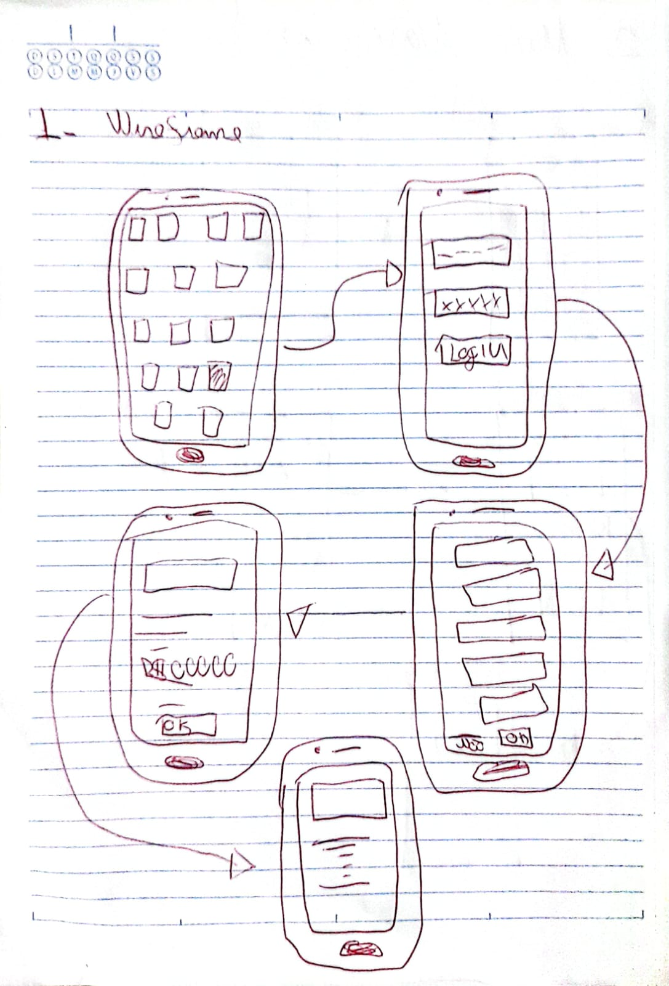**Wireframe**

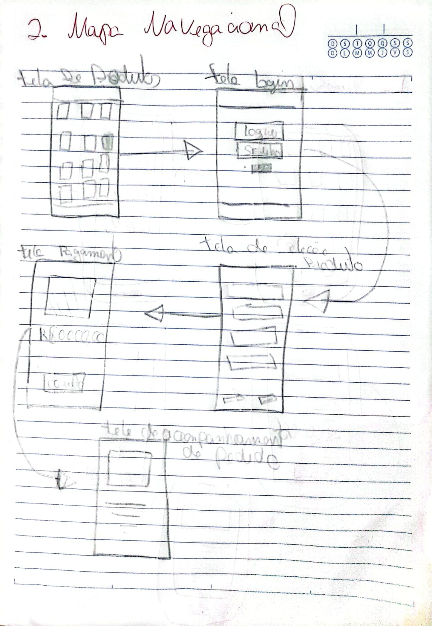**Mapa Navegacional**

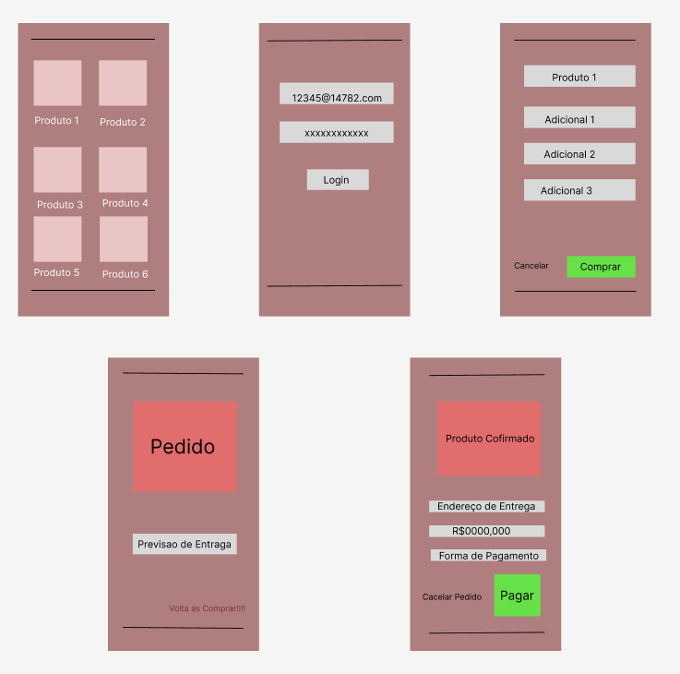**Mockups**